Муниципальное бюджетное дошкольное образовательное учреждение
«Детский сад общеразвивающего вида №8 «Солнышко» г. Слюдянка»

Проект: познавательно -творческий.

«Загадочный космос»
Первая младшая группа

Авторы: воспитанники

Первой младшей группы «Радуга»
Воспитатель: Соколовская Т.А.,

г.Слюдянка 2022г.

Информационная карта проекта.

Содержание проекта

Актуальность реализации проекта:
Современные дети перестали интересоваться темой космоса. В современное время полеты в космическое пространство стали повседневной действительностью, и поэтому интерес детей к космонавтике постепенно угасает. Необходимо заинтересовать детей, создавая для них такую атмосферу, в которой они захотят самостоятельно узнавать о космосе.
Проблема: Недостаточное внимание родителей к российскому празднику – День космонавтики. Поверхностные знания детей о космосе, первом человеке, полетевшем в космос, о существовании праздника в России - День космонавтики.
Цель проекта.
Формирование представлений о космосе, космонавтах, планетах познакомить детей с российским праздником – День космонавтики, с первым космонавтом Ю.А. Гагариным.
Задачи.
Образовательные:
Дать знания детям о российском празднике - День космонавтики, о космосе, о первом космонавте Ю.А. Гагарине. Вызвать интерес к рассматриванию иллюстраций о космосе. Обучать активности, коллективизму.
Развивающие:
Развивать творческие способности детей. Развивать у детей речь, воображение и мышление, умения взаимодействовать друг с другом, побуждать детей к совместной деятельности. Активизировать словарь: планета, космос, ракета, скафандр, луна, вселенная, космонавт.
Воспитательные:
Воспитывать уважение к людям, работающих в космосе. Прививать любовь и чувство гордости к своей стране. Воспитывать у детей умение слушать взрослых.
Участники проекта.
Дети младшей группы (возраст 2-3 года), родители, воспитатели.
Тип проекта.
Познавательно -творческий.
Продолжительность.
Краткосрочный (одна неделя) 18.04.2022г. – 22.04.2022г.
Ожидаемые результаты:

Для детей:
Заинтересованность детей темой о космосе, проявление их познавательной активности, расширение кругозора детей, словарного запаса, повышение уровня знаний детей о космосе.
Дети самостоятельно проявляют инициативу: рассматривают иллюстрации, участвуют в беседах, задают вопросы; конструируют из строительного материала, конструктора, ракеты по своему представлению, проявляют творчество и детальность в работе.
Для родителей: изменение отношения родителей к данной проблеме, вовлечение их в совместную деятельность с детьми.
Для педагога: повысить профессиональный личностный рост педагогов по данной теме.
Разработка проекта.
Донести до участников проекта важность данной темы. Создать предметно-развивающую среду: подобрать материалы, игрушки, атрибуты для игровой и познавательной деятельности, иллюстративный материал, художественную литературу, материал по данной теме.
Составить перспективный план мероприятий.

Этапы реализации проекта:
1 этап - подготовительный
- выявление первоначальных знаний детей о космосе;
- информация родителей о предстоящей деятельности;
- подбор литературы о космосе, фотографий, плакатов.
2 этап – основной
- рассматривание материала по теме «Космос»;
- занятие: развитие речи «Профессия - космонавт»;
- Конструирование из VAYTOY «Первый полет»
- Образовательный «Математический модуль»: конструирование из блоков Дьенеша - «Космическое приключение»
- Рисование в технике «пуантилизм» - «Звезда мечты»
- Образовательный модуль «Дидактическая система Ф. ФРЁБЕЛЯ» - «Звездный путь»
- Образовательный модуль «Экспериментирование» - «Лунтик в гостях у ребят» (смешивание красок)
-Образовательный модуль РОБОТОТЕХНИКА - «Космос» (с пчёлами Beet-Bot)
- Образовательный модуль «Lego – конструирование» «Ракета» (конструктор «Lego планета SMEM»)
- Образовательный модуль «Мульт-студия»- «Полёт к звёздам»
- аппликация «Ракета» и «Звездный путь»;
- чтение стихотворений, загадывание загадок на тему «Космос»;
- выкладывание из геометрических фигур (путем наложения) ракеты;
- физкультминутка «Ракета».
3 этап – результативный
- создание мультфильма «Полёт к звёздам»
- коллективное панно «Ракеты летят в космос»;
- выставка детских работ, выполненных в ходе проекта «Загадочный космос».
Основной этап.
В результате проделанной работы на подготовительном этапе, в нашей группе были созданы оптимальные условия для реализации проекта. По итогам первого этапа мы пришли к выводу, что возможности и практический опыт позволяют более полно и широко представить материал по формированию у дошкольников знаний о празднике «День космонавтики» и добиться эффективных результатов по теме данного проекта. По данному направлению нами был составлен тематический план работы с детьми младшего дошкольного возраста.
Формы работы с родителями.
Наглядная информация; беседа «Знакомство детей и родителей с темой проекта»;
папки - передвижки для родителей: «О покорителях космоса», «Космические игры».
Перспективный план работы по проекту
Познавательное развитие  ведущая деятельность - познавательно-творческая игровая, формы:  - подбор познавательной  литературы;  - экспериментирование с водой и красками;  - разработка игр. | Речевое развитие  ведущая деятельность - коммуникативная,  формы:  - знакомство с рассказами,  - чтение детской, познавательной и художественной литературы, | Физическое развитие ведущая деятельность - двигательная,  формы:  - подвижные игры, физкультминутки.
Социально-коммуникативное развитие  ведущая деятельность - игровая,  формы: сюжетно-ролевые, дидактические, настольно-печатные, творческие, сюжетные, словесные, пальчиковые игры. | Художественно-эстетическое развитие  ведущая деятельность - продуктивная,  формы: рисование, аппликация, ручной труд. | Формы взаимодействия с семьей  формы:  - размещение консультаций, памяток, рекомендаций по теме;  художественно-творческая деятельность.

Реализация проекта
Деятельность педагога | Деятельность детей | Деятельность родителей
1.Организует деятельность детей в центрах активности (образовательных областях).  2.Обеспечивает оборудованием и материалами в соответствии с темой проекта, направляет и контролирует его осуществление. | 1.Сбор информации, подбор материалов, оборудования.  2.Выполнение детьми проекта – участие в разных видах деятельности.  3. Решение творческих споров, достижение договоренности; взаимообучение, помощь друг другу. | 1.Активно взаимодействуют с педагогами, детьми по вопросам реализации проекта.  2.Пополняют информационный, практический материал.  3.Участвуют в совместной художественно- творческой деятельности (изготовление поделок по теме проекта.)

Содержание деятельности по реализации проекта
в центрах активности
Центр активности | Содержание
Центр познания | Рассматривание материала по теме «Космос».  Загадки, пословицы и поговорки о космосе.  Чтение стихотворений на тему космос.
Центр игры | Подвижные игры и игровые упражнения  - «Самолеты», «Ракета»  д/и «Собери космос», «Найди корабль пришельцу», «Разложи по цвету»
Центр искусства | Рисование в технике «пуантилизм» Тема: «Звезда мечты»  Коллективная аппликация «Ракеты летят в космос»
Центр конструирования | Конструирование из VAYTOY «Первый полет»  Из больших модулей сделали ракету
Центр речевого развития | Чтение: стихи: А. Хайт «По порядку все планеты...»  В. Орлов «Летит корабль», М. Пляцковского «Я ракету нарисую»  Беседы:  «Что такое космос?», «Детям о космосе», «Первый полет Ю.А. Гагарина», «Космонавт - героическая профессия»,  Сказка «Как солнце и луна друг к другу ходили»
Содержание деятельности по реализации проекта
по образовательным модулям SТEM лаборатории.
Образовательные модули | Содержание
«Математическое образование» | Конспект НОД с блоками Дьенеша «Космическое приключение»
«Робототехника» | Конспект НОД  Тема: «Космос» (с пчёлами Beet-Bot)
«Конструирование» | Конспект НОД  Конструирование из VAYTOY  Тема: «Первый полет»  Конспект НОД  Тема: «Ракета» (конструктор «Lego планета SТEM»)
«Экспериментирование» | Конспект НОД  Тема: «Лунтик в гостях у ребят» (смешивание красок)
«Дидактическая система Ф. ФРЁБЕЛЯ» | Конспект НОД  Тема: «Звездный путь»
«МУЛЬТСТУДИЯ» | Создание мультфильма «Полёт к звёздам»

Завершение проекта
Выставка детского творчества. Создание мультфильма «Полёт к звёздам»
Вывод:
для детей: проделанная работа дала положительные результаты. У детей активизировался словарный запас, появился интерес и расширились знания о космосе и профессии космонавт. Появился интерес к поделкам на космическую тематику. У детей появилась инициатива самостоятельно конструировать из строительного материала, конструктора, ракеты по своему представлению.
Для родителей: за время реализации проекта родители активно сотрудничали с педагогами.
Для педагогов: произошёл профессиональный рост педагогов по данной тематике.

Используемая литература:
- Майорова Г. Игры и рассказы о космосе. М.: «Лист», 1999.
- Поглазова О.Т. Окружающий мир. М.: ИНПРО-РЕС.
- Наглядно-методический материал «Расскажи детям о космосе».
- Г. Н. Элькин «Детям о космосе и космонавтах».
- Интернет ресурсы.

Приложение №1
Конспект НОД
Конструирование из VAYTOY
Тема: «Первый полет».
Цель:
-выкладывать ракету из геометрических фигур, закрепить название фигур и цвет;
-дать знания о первом космонавте;
-активизировать словарь.
-закрепить умение детей составлять композицию из разных геометрических фигур.
-воспитывать патриотические чувства и любовь к Родине, аккуратность.
Предварительная работа: Рассказ воспитателя о Юрии Гагарине, беседа о планете Земля, рассматривание иллюстраций.
Материалы: Иллюстрации с видами космоса, космического корабля, портрет Юрия Гагарина, набор VAYTOY.
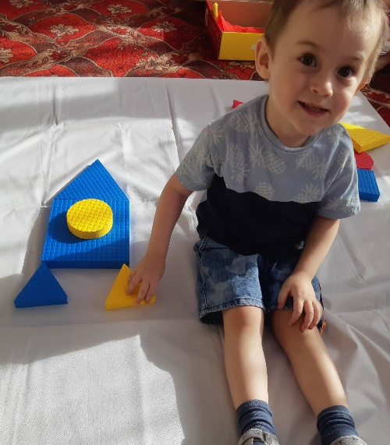
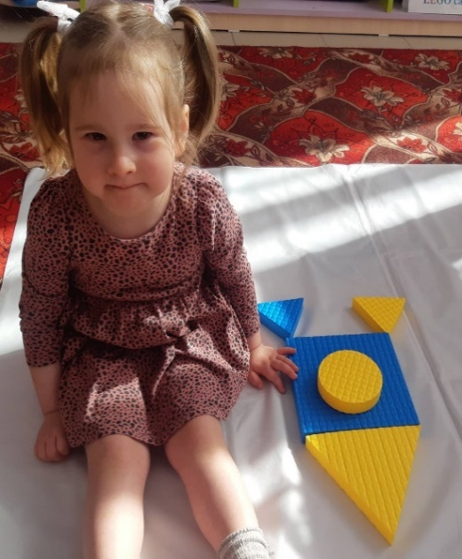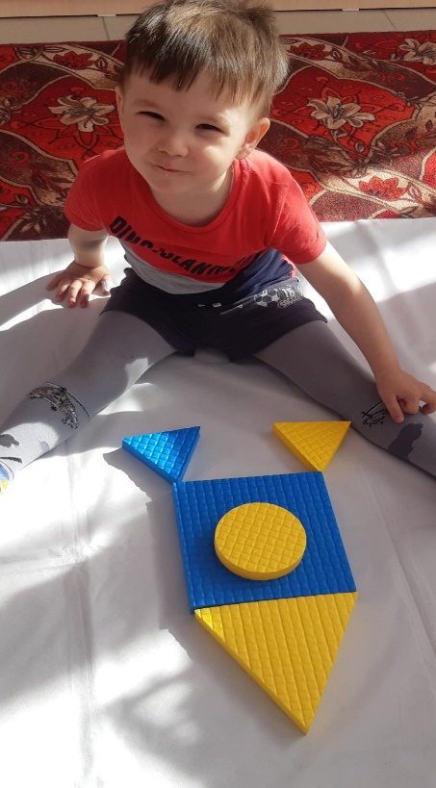

Приложение №2
Образовательный модуль «Дидактическая система Ф. ФРЁБЕЛЯ»
Конспект НОД - Тема: «Звездный путь»
Цель:
-продолжать освоение даров Фрёбеля
-вызвать интерес к созданию картины с ракетой и звёздами;
-рассказать детям о форме космических кораблей;
-закрепить умение детей работать с дарами, умение выкладывать картинку по образцу и дополнять её;
-воспитывать патриотические чувства и любовь к Родине, аккуратность.
Предварительная работа: Рассказ воспитателя о космосе, планетах, звездах. Материалы: цветной картон (чёрный, синий- на выбор), дары Фрёбеля -№ 2, 3, 4, 5, 5В.
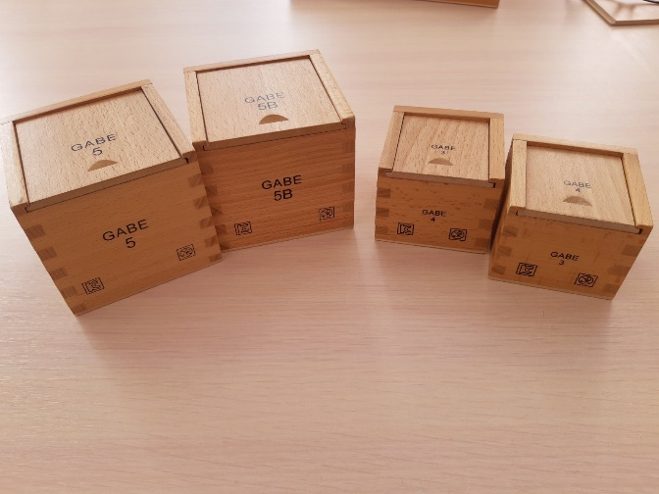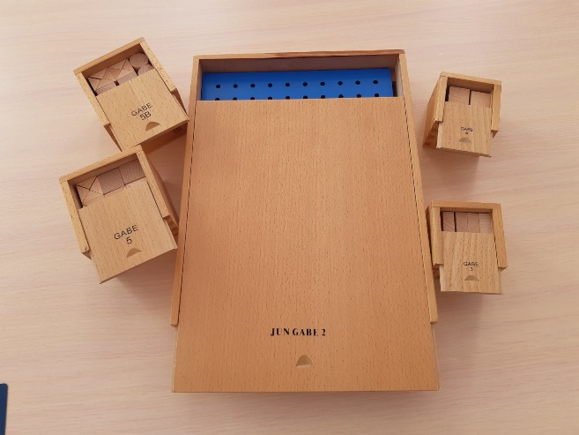

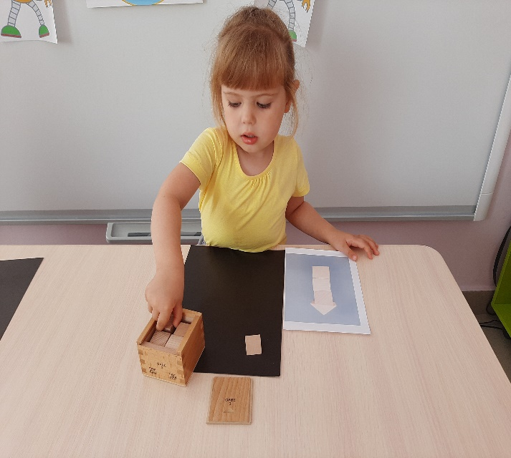

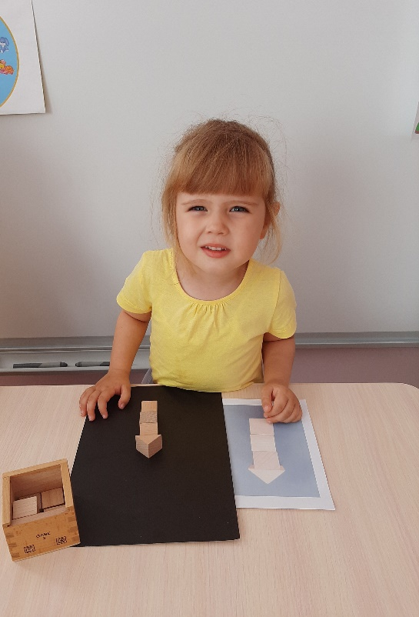

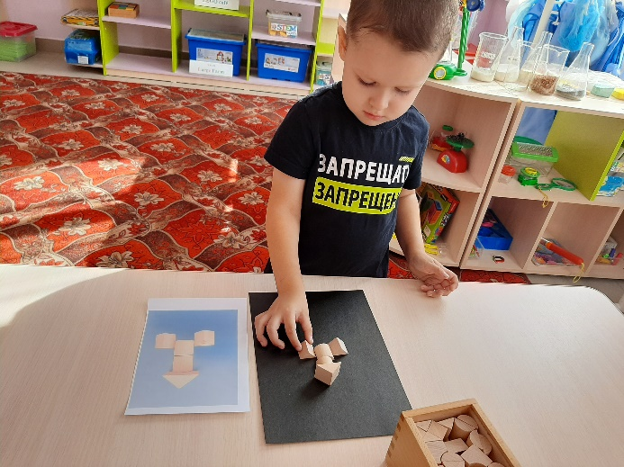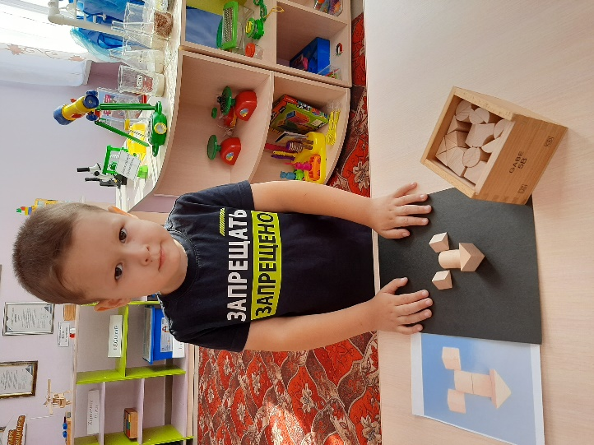
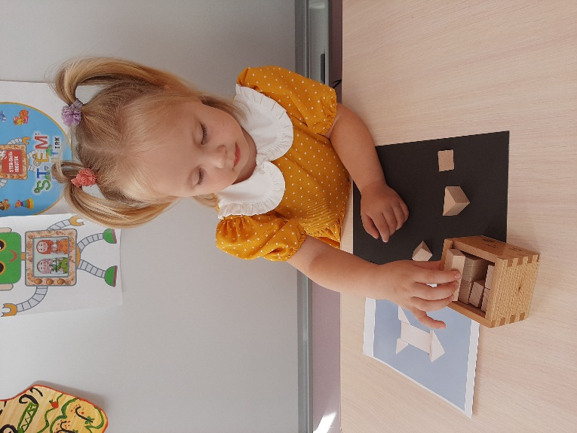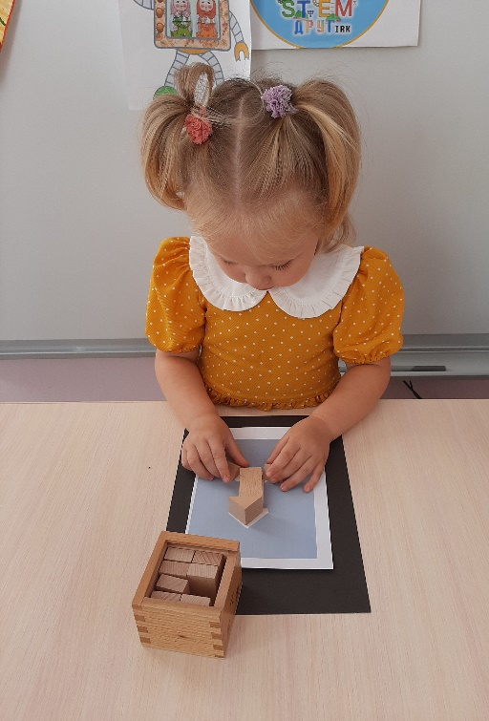

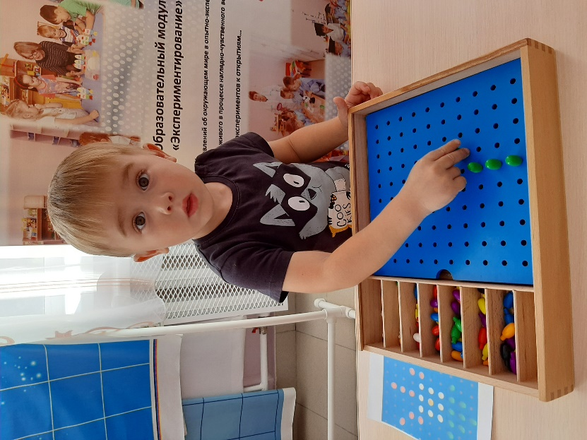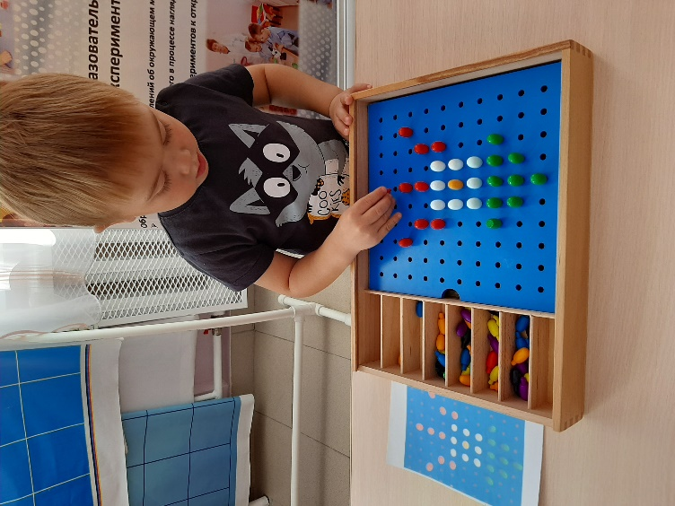
А тек же использовали:дары Фрёбеля -№ 7, 8, 9, 10.

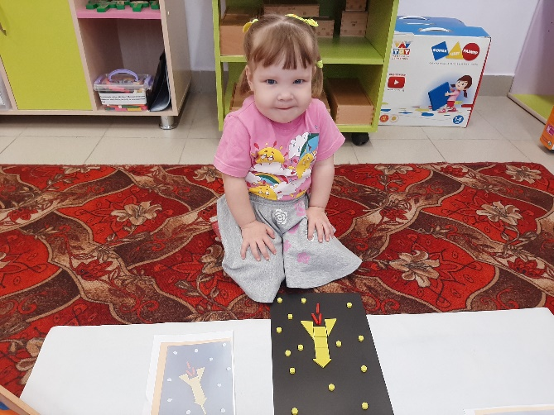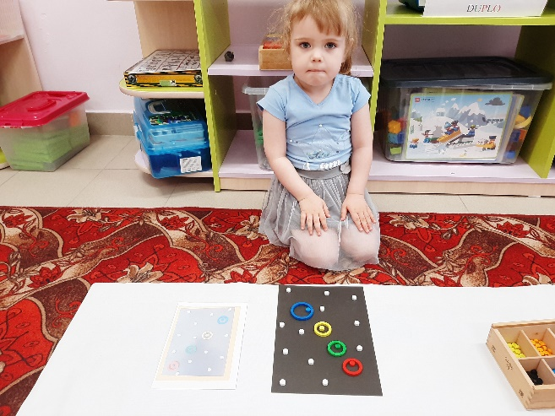

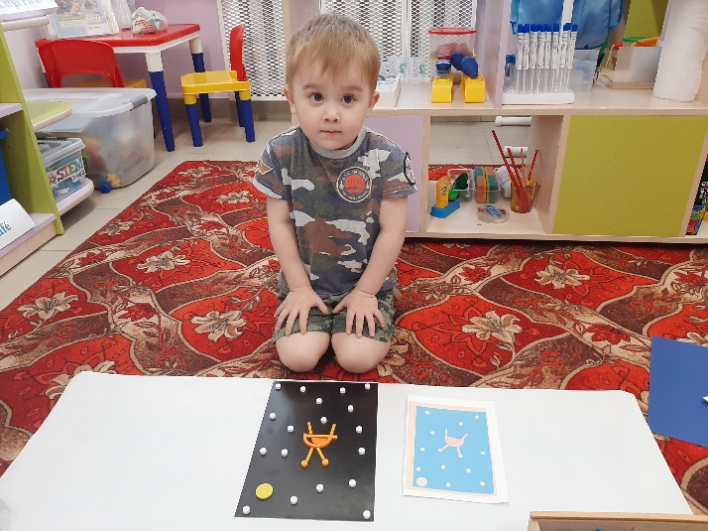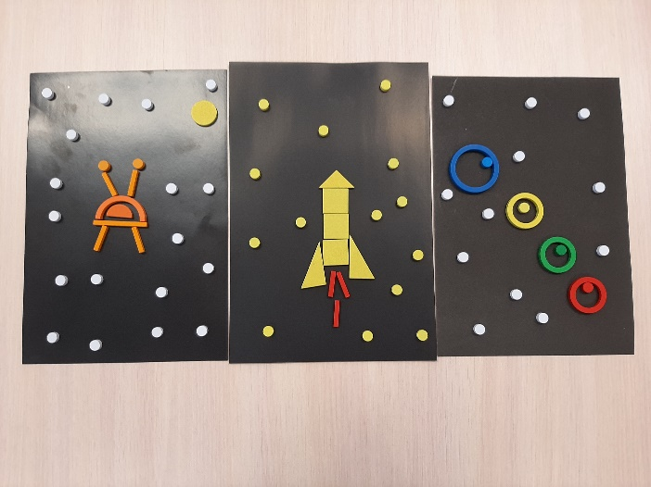
Приложение №3

Образовательный модуль «Математическое развитие»
Конспект НОД с блоками Дьенеша
Тема: «Космическое приключение»
Цель: создание конструкции «ракета» из блоков Дьенеша, используя образец.
Задачи:
Образовательные: расширить и обогатить знания детей о Космосе; формировать умение выполнять постройку по образцу, используя блоки Дьенеша.
Коррекционно-развивающие: формировать умение различать геометрические фигуры, подбирать, в соответствии с образцом. Закреплять понятие «большой маленький»
Воспитательные: воспитывать любознательность, заинтересованность, учить обыгрывать постройку; формировать бережное отношение к окружающим, воспитывать желание оказать помощь.
Оборудование и материалы:
картинка ракеты, изготовленный из картона, кукла Митя – космонавт, игрушка – фотоаппарат, блоки Дьенеша по цветам, указанным по образцу (по количеству детей) образец для сборки «ракета», массажный мяч.

Предварительная работа: беседа с детьми о Космосе, космических кораблях и космонавтах, в том числе о первых собаках, полетевших в Космос – Белке и Стрелке.
Ход занятия
Воспитатель с ракетой «облетает» детей. (Можно использовать «космическую» музыку)
Воспитатель: ребята, что это? – (ответы детей) - это ракета.
Воспитатель: кто летит на ракете? – (ответы детей) - космонавт.
Воспитатель: это космонавт Митя. Только он чем-то расстроен.
Воспитатель: Ребята, Митя говорит, что у него для вас важное сообщение. Его друзья – Белка и Стрелка попали в беду. Они прислали вам сообщение по видеосвязи. Давайте посмотрим. (Просмотр фрагмента м/ф «Белка и Стрелка», фильм 1, продолжительность 1.30 мин.)
Воспитатель: ребята, что же делать? Как мы можем помочь Белке и Стрелке? – (ответы детей) - Нужно спасать наших друзей, помочь собрать ракету. Для начала подготовимся и выполним зарядку.
Динамическая пауза
Обратный отсчет (руки вдоль туловища, на каждую цифру руки поднимаются выше):
Пять, четыре, три, два, один (руки сцепить в замок над головой)
Вот мы в Космос летим.
Мы взлетаем высоко (тянемся на носочках вверх)
Мчит ракета быстро.
Полетим мы далеко (загудели протяжно у-у-у-у)
К звездочкам лучистым.
Вокруг Земли мы облетели, (повернуться вокруг себя)
Выйти в Космос захотели. (шагаем на месте)
В невесомости плывем (выполняем движения, имитирующие плавание)
Рядом с нашим кораблем.
Снова в Космос летим (тянемся на носочках, руки над головой, сложены в замок)
В иллюминаторы глядим (руками показываем круг)
Воспитатель: строить космический корабль не так просто. Митя привез нам чертежи, по которым мы сможем его собрать и отправить на помощь Белке и Стрелке. Строить ракету мы будем из кубиков. Посмотрите, у вас на столах разложены детали. Нужно собрать такую же ракету, как это показано на схеме.
Как только все успешно справятся, и соберут ракеты, мы отправим ваши фотографии Белке и Стрелке, чтобы они смогли починить свой космический корабль.
(Дети собирают ракету по схеме)
Воспитатель «фотографирует» получившиеся постройки, «отправляет» их Белке и Стрелке.
Воспитатель: ребята, Белка и Стрелка получили ваши фотографии и смогли починить свою ракету. Давайте посмотрим, что у них получилось!
(Просмотр фрагмента м/ф «Белка и Стрелка», фильм 2, продолжительность 1.30 минуты).
Воспитатель: Наши друзья спасены! Новая ракета получилась даже лучше прежней. Полетела очень быстро.
Воспитатель: Митя приглашает вас поиграть с ним. Он приготовил для нас космическую игру.
Малоподвижная игра «Горячая ракета»
Цель: ориентировка в пространстве, формирование и закрепление двигательных умений; поддержание радостного и хорошего настроения.
Правила игры: дети стоят в кругу. В руках у воспитателя мяч. Мяч начинают передавать следующему игроку, одновременно проговариваем слова:
«Ты лети горячая ракета,
Быстро-быстро по рукам.
У кого горячая ракета,
Тот подпрыгивает сам!»
Тот, у кого на слово «сам» оказался мяч – подпрыгивает на месте. Дети сопровождают прыжки словами: «раз, два, три». Далее мяч передается дальше, игра повторяется.
Воспитатель: Мите пора с нами прощаться и лететь обратно в Космос навстречу Белке и Стрелке. Скажем Мите: «До свидания»
(Воспитатель сажает куклу в ракету, «облетает» с ракетой в руках детей и выносит ее из помещения)
Подведение итогов
Воспитатель: ребята, что мы сегодня делали? – (ответы детей) – помогали Белке и Стрелке.
- Каким образом мы помогали? – (ответы детей) – помогали построить ракету.
- С помощью чего мы строили ракету? – (ответы детей) – С помощью образца
Воспитатель: Вы молодцы!
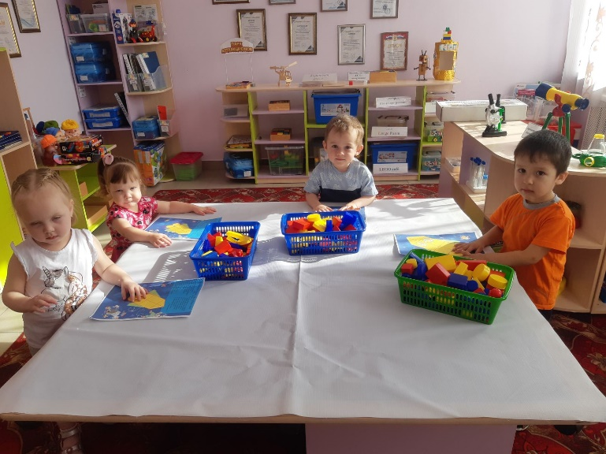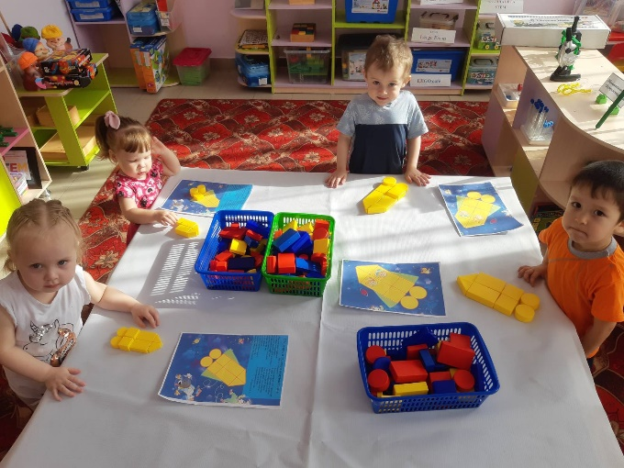

Приложение №4
Рисование в технике «пуантилизм»
Тема: «Звезда мечты»
Цель: Продолжать знакомить детей с нетрадиционной техникой рисования - «Пуантилизм» – (рисование ватными палочками). Нарисовать звезду.
Развивающие:
- обеспечить ситуации, способствующие развитию общей и мелкой
моторики рук и координации движений и творческих способностей;
-способствовать развитию речи (отвечать на поставленные вопросы полным ответом, составлять сложные предложения по теме, образовывать и использовать в речи относительные прилагательные).
Воспитательные:
- воспитывать у чувство прекрасного, аккуратность, наблюдательность и внимание, любовь к природе;
- воспитывать желание наблюдать за красотой звёздного неба.
- Приобщать к искусству, воспитывать любознательность.
Предварительная работа: Рассказ воспитателя о планете Земля, о ее форме.
Материал:
Шаблоны звёзд, гуашь жёлтого цвета, ватные палочки, вода. Иллюстрации звёздного неба.

Пуантилизм основан на строгой научной физико-математической базе. Краски на палитре не смешиваются, яркие, контрастные цвета наносятся точками, и подразумевается, что смешение красок происходит за счёт оптического эффекта прямо на сетчатке глаза. И если зритель смотрит картину с близкого расстояния, то рисунок плохо виден, но если взглянуть издалека, то картина видна целиком.
В жанре пуантилизм рисуем ватной палочкой, тонким концом кисти, маркером, гелиевыми ручками, фломастерами, пальчиками.

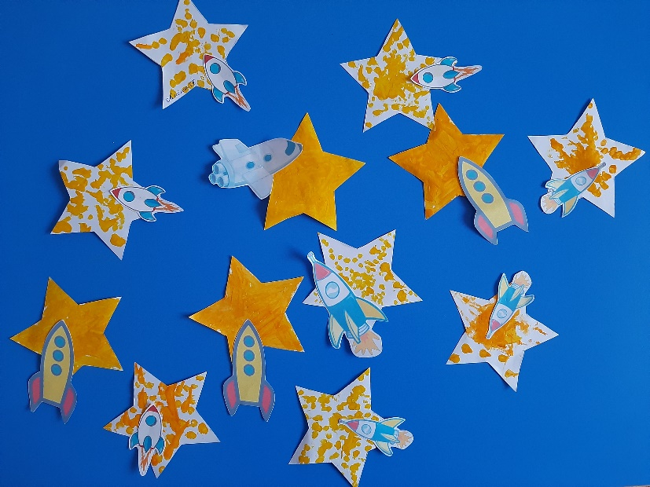

Приложение №5

Образовательный модуль РОБОТОТЕХНИКА
Тема: «Космос» (с пчёлами Beet-Bot)

Цель: Расширить знание детей о космосе и о космических полётах.
Задачи:
Развивающая. Развивать умение слушать, умение ориентироваться в пространстве (на поле), совершенствовать вычислительные навыки. Развивать познавательный интерес, внимание, память, воображение, мышление.
Образовательная.
Научить правильно задавать программу (на несколько шагов в перёд), формировать понятие о космосе; продолжать знакомить с профессией — «космонавт» и транспортом — «ракета».
Воспитательная. Воспитывать чувство патриотизма и гордости за нашу страну, первой покоривший космос.
Воспитывать бережное отношение к нашей планете Земля, ко всем живущим на ней – она уникальна: единственная, где есть жизнь.
Активизировать словарь: космос, ракета, космонавт, скафандр.
Расширить представлений детей о освоении космоса, познакомить детей с историей возникновения праздника День космонавтики.
Оборудование:
Картинки с изображением ракет, космонавтов, коврик с изображением звездного неба, роботы - пчёлы Beet-Bot.
Ход ООД:
Воспитатель: Ребята, сегодня мы с Вами продолжаем говорить о Космосе.
Слово «космос» означает «мир, вселенная», «все на свете». Вселенная – это все, что существует.
Где находится космос? Космос находится высоко, за облаками, за небом. А можно Космос увидеть днем?
Дети: нет
Воспитатель: Люди с давних времен смотрели на небо и задумывались, а что там дальше за облаками и мечтали подняться выше облаков.
Они начали строить– космические корабли – ракеты. Этот уникальный летательный аппарат нужен для исследования космоса, других планет.
Воспитатель: ребята, кто такой космонавт? (Ответы детей)
Это человек, совершающий полет в космос для научных экспериментов, изучения поверхности Земли.
Воспитатель: Каким должен быть космонавт?
Дети: Сильным
Воспитатель: а ещё смелым, умным, здоровым, умелым, выносливым, дружелюбным, любознательным.
Быть космонавтом – это не только почетно, но и очень трудно, надо быть смелым, решительным, настойчивым, добрым, отзывчивым, много знать.
И эти качества Юрий воспитал в себе с детства. А еще он умел быстро принимать решения.
Воспитатель: а сейчас, ребята, вы станете настоящими космонавтами и сами будете управлять ракетой – это наши пчелы Bee – Bot.
Упражнение 1: Для безопасного полета в космическом пространстве нужно точно проложить маршрут до нашей ракеты. Будьте внимательны.
Упражнение 2: Сейчас проложите путь до космонавтов. Только будьте очень внимательны.
Воспитатель: Приземление прошло удачно. Мне было очень приятно с вами путешествовать. Понравилось ли это путешествие вам? Что понравилось больше всего? Молодцы!!!!

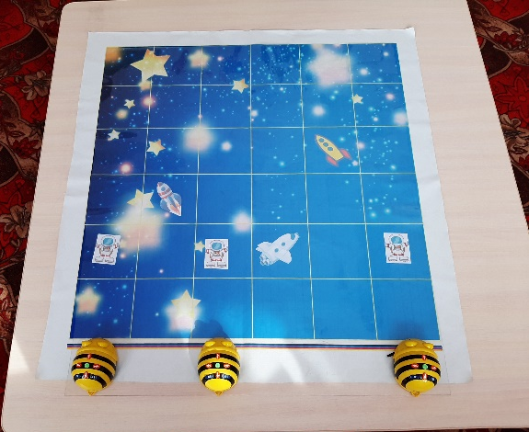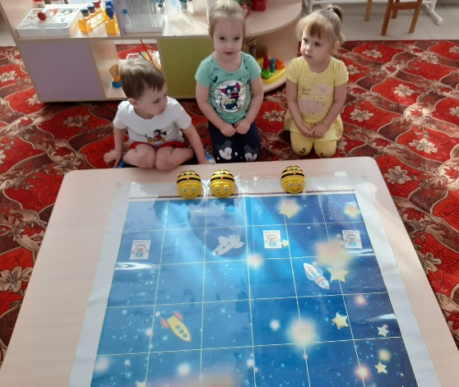

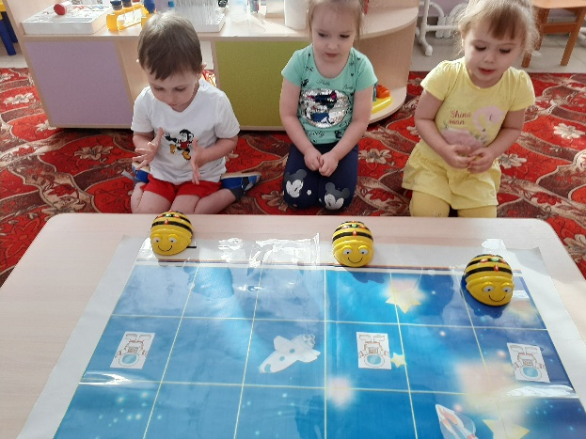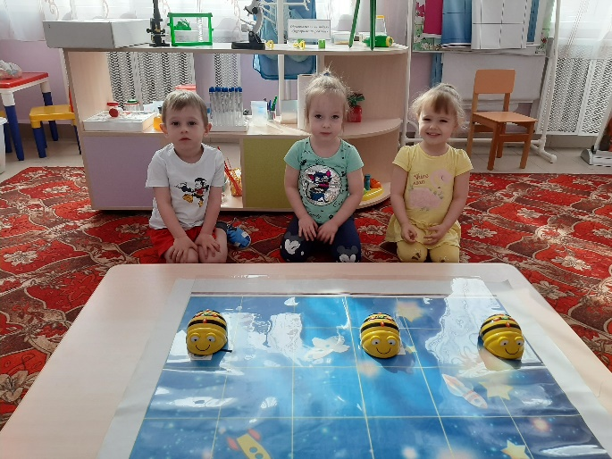

Приложение №6

Образовательный модуль «Экспериментирование»
Тема: «Лунтик в гостях у ребят» (смешивание красок)

Цель: учить детей смешивать краски для получения нового оттенка - фиолетовый.
Задачи:
- Закреплять и обогащать представления детей о цветах и оттенках окружающих предметов и объектов природы;
- Знакомить с новыми цветами и оттенками;
- Формировать представление о том, как можно получить эти цвета;
- Закреплять навыки работы с краской;
Демонстрационный материал: игрушка «Лунтик», цветовой круг.
Раздаточный материал: форма для проведения экспериментов, гуашь 2 цвета, стаканчики с водой для смешивания, кисти, влажные салфетки, заготовка «Космическое пространство» (Склеенные листы).
Ход НОД
Тили-тили-тили-бом
Собираемся кругом
Крепко за руки возьмемся
И друг другу улыбнемся.
Воспитатель: Посмотрите, кто к нам пришел в гости?
Появляется Лунтик.
Лунтик: Здравствуйте ребята. Я очень рад, что прилетел к вам сегодня в гости. А вы знаете, откуда я прилетел? (ответы детей)
- А какого цвета космос? (фиолетовый)
- Я очень скучаю по нему. И я очень хотел бы нарисовать космос. Но у меня только 2 краски: красная и синяя. Что же мне делать?
Дети: Смешать краски
Воспитатель: Давайте поможем Лунтику. Смешаем краски и нарисуем для его космическое пространство.
Воспитатель раздает стаканчики, кисти и объясняет, что для получения нужного цвета смешиваем синюю и красную краски. После того как получится нужный цвет раскрасим заготовку «Космическое пространство».
Самостоятельная работа детей.
Уточняет, какой цвет у кого получился в процессе смешивания красок, даёт рекомендации о добавлении краски, кому нужно.
После совместно с детьми раскрашивают заготовку «Космического пространства». Проговорить с детьми, что еще можно нарисовать этим цветом.
Воспитатель: Лунтик тебе понравились работа ребят?
Лунтик: Очень понравились. Я теперь и сам смогу смешивать краски.
Воспитатель: Мы дарим тебе свою работу и приглашаем в гости. Где поможем тебе дополнить «Космическое пространство» звёздами и ракетами.
Лунтик: Спасибо, ребята. Я обязательно к вам прейду.

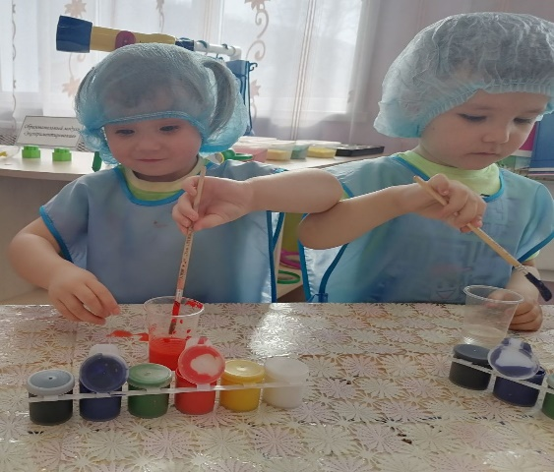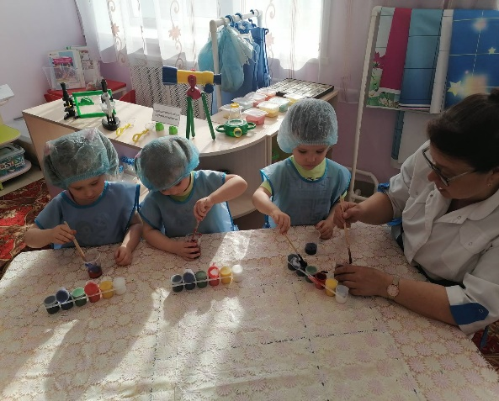

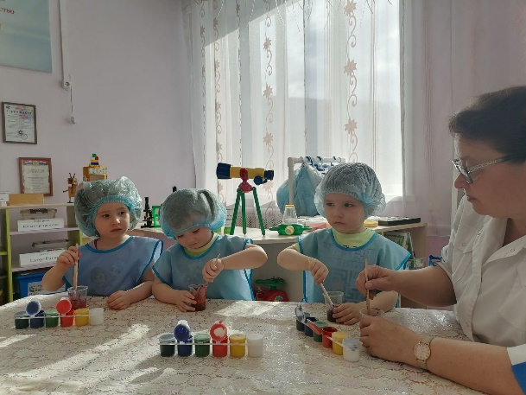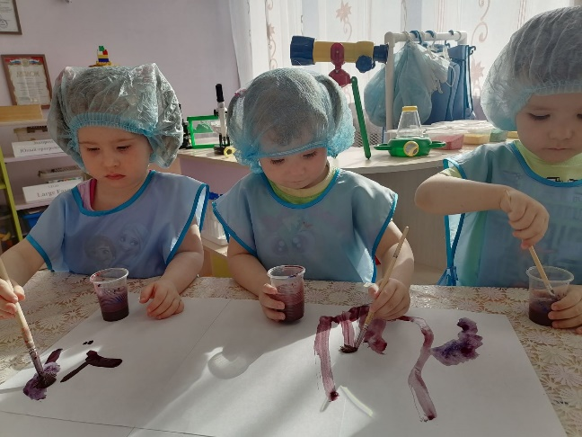

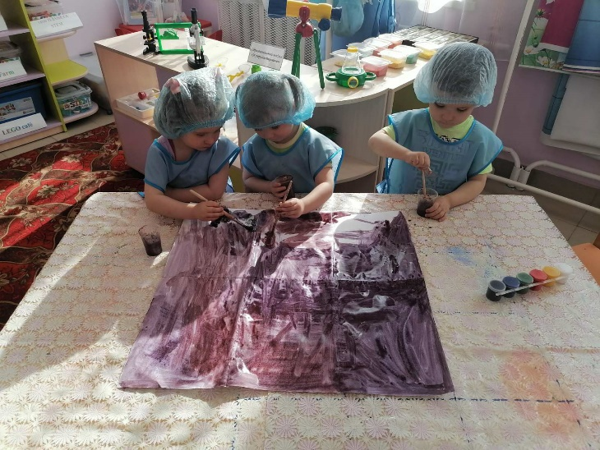

Приложение №7

Итоговое мероприятие «Загадочный космос»
Коллективная аппликация «Ракета летит в космос»
Цель:
- дать детям первоначальное представление о космосе, о ракете;
- учить детей правильно составлять изображение из готовых деталей, аккуратно их приклеивать;
- учить аккуратно пользоваться клеем-карандашом;
- развивать мелкую моторику рук;
- побуждать детей к проявлению творческой инициативы;
-закрепить умение детей составлять композицию из разных ракет и звёзд.
-воспитывать патриотические чувства и любовь к Родине, аккуратность.
Предварительная работа: Рассказ воспитателя о Юрии Гагарине, беседа о планете Земля, рассматривание иллюстраций.
Материалы: заготовка космического пространства, готовые детали ракет и звёзд, клей-карандаш.
Ход занятия.
Воспитатель: Дети, давайте сегодня вместе с вами отправимся в космическое путешествие. Космос - это такое место, где живут луна, солнце и звёзды. Он находится очень высоко над небом. В космос мы можем полететь на ракете. Люди, которые летают в космос - это космонавты. Чтобы быть смелым и сильным как настоящий космонавт, нужно каждый день начинать с зарядки. Давайте и мы постараемся стать маленькими космонавтами.
Физкульминутка:
Один, два, три, четыре, пять
(Ходьба на месте)
В космос мы летим опять
(Соединить руки над головой)
Отрываюсь от земли
(Подпрыгиваем)
Долетаю до Луны
(Руки в сторону, покружиться)
На орбите повисим
(Покачать руками вперёд - назад)
И опять домой спешим
(Ходьба на месте).
- Здорово, дети, теперь вы точно сможете стать космонавтами.
- А теперь давайте мы сядем за столы, и каждый из вас сделает себе ракету.
Воспитатель помогает детям располагать и наклеивать детали ракеты. Следить за тем, чтобы дети правильно пользовались клеем - карандашом.
- Ребятки, какие вы молодцы!
Мы трудились очень дружно -
Получилось то, что нужно:
Не машинка, не конфета,
Настоящая ракета!
- Посмотрите, какие замечательные ракеты у нас получились!

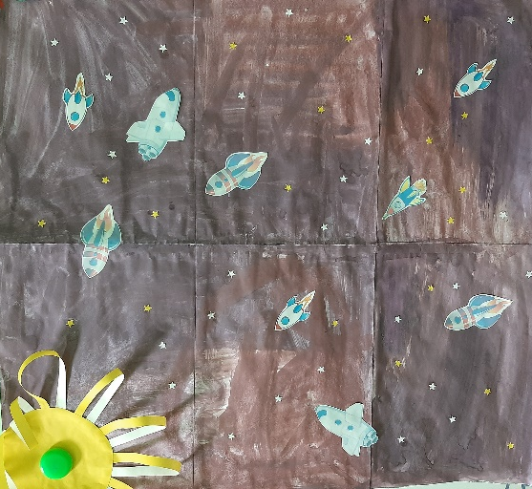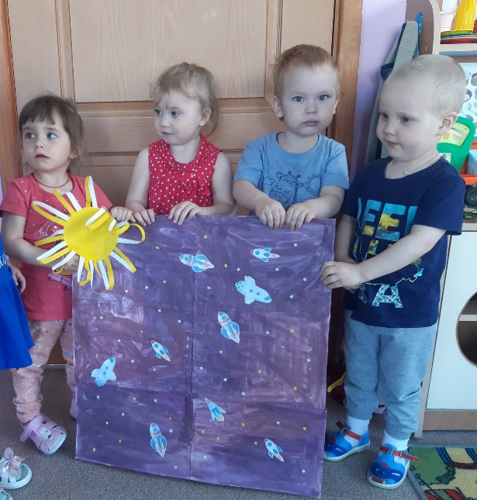

Приложение №8
Образовательный модуль «Lego – конструирование»
Тема: «Ракета» (конструктор «Lego планета SТEM»)
Цель: учить строить ракету из «Lego планета STEM конструктора».
Задачи:
- продолжать учить соединять детали при постройке, закреплять знания о названиях деталей, форме, цвете; продолжать учить выполнять постройки по образцу, обогащать активный и пассивный словарь,
- развивать мелкую моторику рук, монологическую и диалогическую речь
- воспитывать доброжелательные отношения в процессе работы.
Оборудование: картинки, образец, наборы деталей конструктора.
Предварительная работа: рассматривание иллюстраций о космосе.
Содержание деятельности:
Воспитатель: Ой, детки посмотрите, кто к нам пришел? (Это Лунтик.) Здравствуй, Лунтик!
Лунтик: Здравствуйте дети… ой, что же мне делать? (Говорит грустным голосом)
Воспитатель: Лунтик, почему ты такой грустный, у тебя что-то случилось?
Лунтик: Я погостил у вас и мне хочется вернуться домой на Луну, но, не знаю как. (Плачет)
Воспитатель: Лунтик, не плач, мы с ребятами тебе поможем! Правда, ребята, поможем?
Дети: Поможем!
Воспитатель: А на чем же, ребята, мы отправим Лунтика домой? Может на велосипеде? (Показывает детям картинку с изображением велосипеда)
Дети: Нет.
Воспитатель: Тогда, наверное, поедет на автобусе? (Иллюстрация)
Дети: Нет.
Воспитатель: Полетит на самолете? (Иллюстрация)
Дети: Нет.
Воспитатель: Так, на чем же Лунтик доберемся до космоса?
Дети: На ракете.
Воспитатель: Правильно, ребята. В космос можно полететь только на ракете.
Мы сделаем для тебя ракету! И ты сможешь полететь домой на луну.
Детки, но, чтобы сделать ракету нам сначала нужно сделать космическую зарядку для пальчиков:
Пальчиковая гимнастика «Космонавт»
В звёздном небе звёзды светят
(показываем звёзды, пальчики переплетаются)
Космонавт летит в ракете
(изображаем полёт ракеты: руки вверху соединить)
День летит, ночь летит (загибаем пальцы)
И на землю вниз глядит (изображаем иллюминатор)
Воспитатель: Теперь мы точно сможем помочь Лунтику. Давайте посмотрим, как построена ракета? (Образец объемная модель). Какие детали будем использовать? Повторение названия деталей, их цвет, размер. Давайте вместе построим
ракету (постройку выполняют по образцу под музыкальное сопровождение из мультфильма «Лунтик и его друзья»).
Лунтик: Ребятки, какие вы молодцы!
Мы трудились очень дружно -
Получилось то, что нужно:
Не машинка, не конфета,
Настоящая ракета!
Воспитатель: Посмотрите, какая замечательная ракета у нас получилась.
Теперь мы готовы отправить Лунтика в полёт.
Физкульминутка:
Один, два, три, четыре, пять
(Ходьба на месте)
В космос мы летим опять
(Соединить руки над головой)
Отрываюсь от земли
(Подпрыгиваем)
Долетаю до Луны
(Руки в сторону, покружиться)
На орбите повисим
(Покачать руками вперёд - назад)
И опять домой спешим
(Ходьба на месте).
Лунтик прощается с ребятами, говорит Спасибо за помощь. Дети обыгрывают. Начинаем запуск: три, два, один, ПУСК!
Мы помогли Лунтику вернуться домой, а теперь сами вернемся в группу.

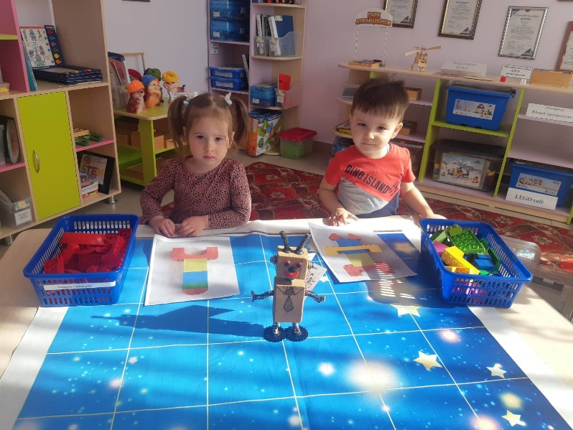

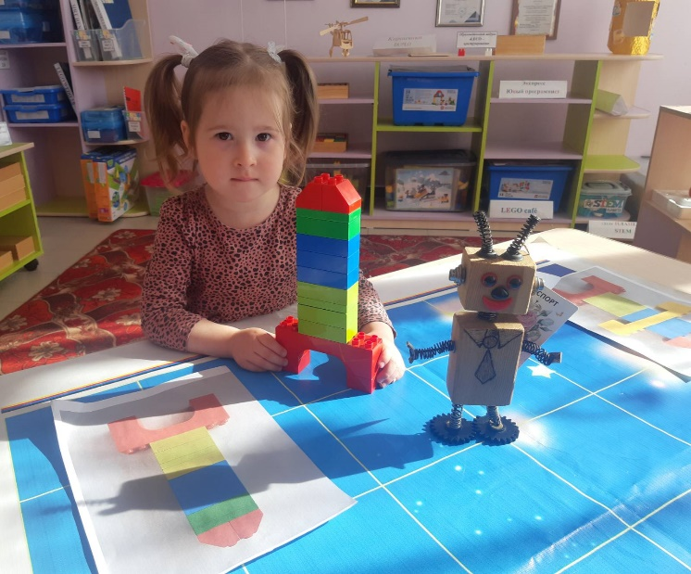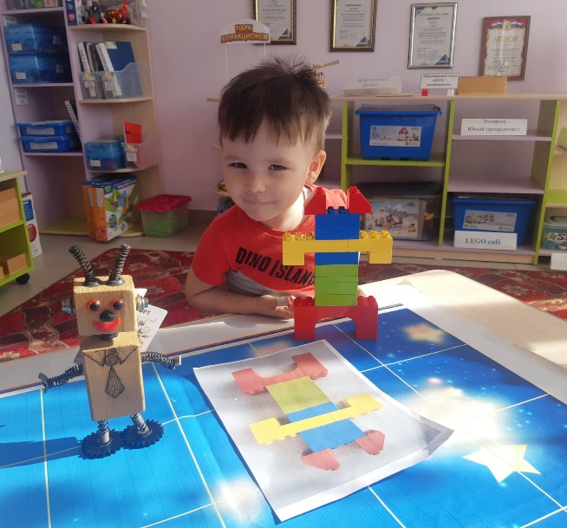

Приложение №9

Конспект занятия в младшей группе аппликация «Ракета».
Цели:
1. Дать детям представление о космосе и о первом космонавте Ю. Гагарине. Развивать интерес к космонавтике.
2. Способствовать нравственно- патриотическому воспитанию дошкольников.
3. Воспитывать желание быть сильными, смелыми. Формировать здоровый образ жизни.
4. Активизировать словарь: космос, космонавт, ракета.
5. Закреплять умения детей передавать в аппликации несложные образы предметов, предварительно выкладывать на листе бумаги, приготовленные воспитателем детали разной формы, величины, цвета, раскладывать их в определенной последовательности, составляя задуманный ребенком или заданный воспитателем предмет, а затем
Интеграция областей:
социализация, познание, коммуникация, художественное творчество.
Задачи:
1. Дать детям представление о космосе и о первом космонавте Ю. Гагарине. Развивать интерес к космонавтике.
2. Способствовать нравственно- патриотическому воспитанию дошкольников.
3. Воспитывать желание быть сильными, смелыми. Формировать здоровый образ жизни.
4. Активизировать словарь: космос, космонавт, ракета.
5. Закреплять умения детей передавать в аппликации несложные образы предметов, предварительно выкладывать на листе бумаги, приготовленные воспитателем детали разной формы, величины, цвета, раскладывать их в определенной последовательности, составляя задуманный ребенком или заданный воспитателем предмет, а затем наклеивать полученное изображение на бумагу.
Оборудование:
1. Фотографии (с портретом Ю. А. Гагарина, изображением планеты Земля, космического корабля, собак Белки и Стрелки);
3. Материалы для аппликации на каждого ребёнка: клеенки для намазывания клеем форм, клей, влажные салфетки, картон чёрного цвета, заранее подготовленные формы ракеты (треугольники, прямоугольник, круг разного цвета и размера);
4. Персонаж Лунтик;
5. Мольберт;
6. Образец ракеты.
Предварительная работа:
1. Беседа на тему “Космос”;
2. Ознакомление с картинками о космосе;
3. Рассматривание рисунков о космосе;
4. Конструирование из строительного материала «Ракета».
Ход занятия:
1. Беседа с просмотром фотографий:
- Дети, мы с вами живем на планете Земля. Днем солнце согревает и освещает нашу планету. Всё живое радуется солнечному свету и теплу. А вечером на небе мы можем увидеть луну и звезды. Люди всегда хотели побывать на луне, долететь до звёзд, увидеть Землю из космоса.
-Дети, как вы думаете на чём мы можем полететь на Луну? (Ответы)
Правильно, мы можем полететь на ракете.
К звездам улетим легко.
Не в трамвае, не в метро,
Не в такси, не на мопеде,
А в космической ракете.
Тех, кого в полет берут,
Космонавтами зовут.
Полететь готов не каждый,
Только сильный и отважный.
- Ребята, вы знаете, кто такие космонавты? (Ответы.)
-Какими они должны быть? (Ответы)
-Правильно, космонавты – это люди, которые летают в космос. Они должны быть сильными, смелыми и здоровыми.
-А вы знаете, что сначала в космос полетели собаки Белка и Стрелка, и только потом человек. (Показ картинки) Первым космонавтом стал Юрий Алексеевич Гагарин. Он впервые в мире совершил полёт вокруг Земли. (Портрет). Его первый полёт в космос был самым трудным и опасным. Из космического пространства Юрий Гагарин увидел нашу планету – Земля, она была круглая и показалась ему очень маленькой. (Показ картинки).
С тех пор наша страна отмечает великий день – День космонавтики.
2. Дыхательная гимнастика
Давайте пройдём на ковёр и посмотрим, как летит ракета. Воспитатель надувает шарик и зажимает отверстие пальцами. А потом разжимает пальцы, и шарик резко вырвется вверх. (Раздаю детям по шарику, и они пробуют запустить ракету).
3. Проблемная ситуация:
После игры проходим на свои места и замечаем на стуле воспитателя Лунтика.
- Ой, детки, посмотрите, кто к нам пришел? (Это Лунтик.)
- Здравствуй Лунтик.
Лунтик: Здравствуйте дети… ой, что же мне делать? (Говорит грустным голосом)
- Лунтик, почему ты такой грустный, у тебя что-то случилось?
Лунтик: Я упал с Луны. У меня нет ракеты, и я никогда не смогу полететь обратно. (Плачет)
- Лунтик, не плач мы с ребятами тебе поможем! Правда, ребята, поможем? Мы сделаем для тебя ракету, даже много ракет! И ты сможешь полететь на Луну.
4. Аппликация:
Показываю детям образец ракеты, проводится анализ работы, повторяем с детьми название знакомых фигур (треугольник, прямоугольник и круг) и цветов, проговариваем последовательность выполнения работы.
Предлагаю детям разложить формы на картоне синего цвета, посмотреть, красиво ли получилось.
Проговариваю ход работы: последовательно выбираем форму, переворачиваем тыльной стороной, намазываем её клеем, аккуратно кладём на прежнее место, прижимаем салфеткой.
Дети приступают к работе. После завершения работы дети показывают свои поделки Лунтику.
- Лунтик, посмотри, какие замечательные ракеты сделали дети, тебе нравится?
Лунтик: Очень нравится! Спасибо ребята, вы мне очень помогли, теперь я смогу полететь на Луну!
5. Заключение:
- Ребята, что мы сегодня делали на занятии?
- Кто летает на ракете?
- Кто мне скажет, как звали этого человека?
- А как звали первых животных, полетевших в космос?
- На этом наше занятие закончено. Молодцы! Все справились с заданием. Всем спасибо.
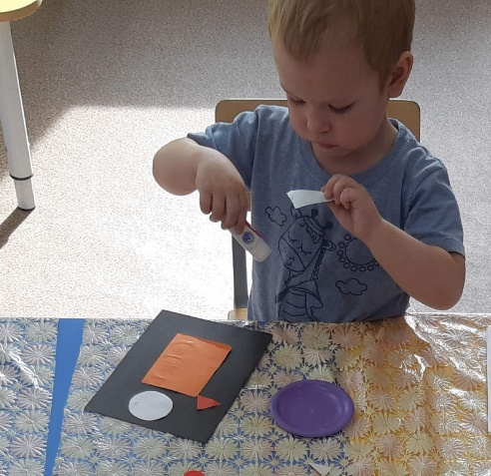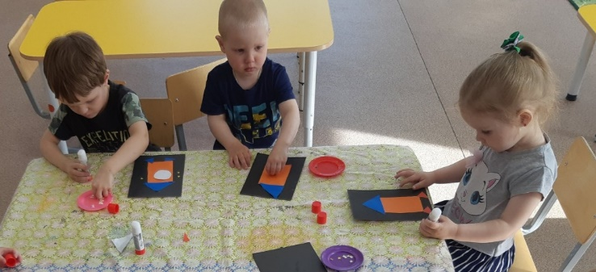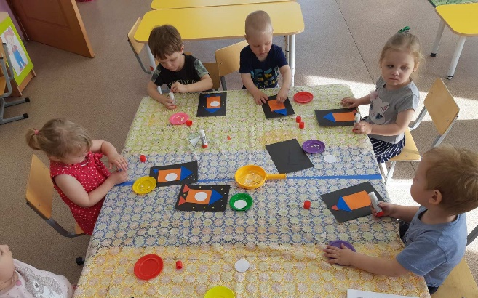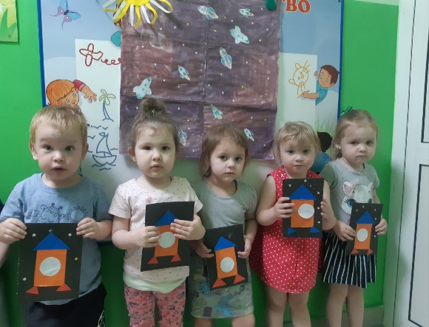
Приложение №10
Дидактические игры:
Игра «Соберите космос»
Цель: способствовать развитию мышления, воображения, внимания, мелкой моторики рук.
Предложила детям разместить звёзды на «небе», а потом разместить космические корабли.
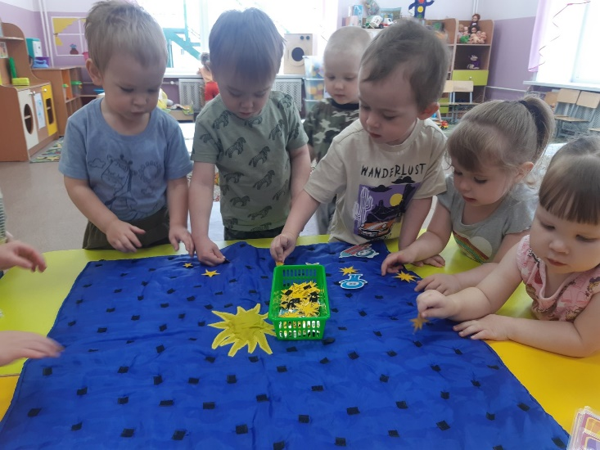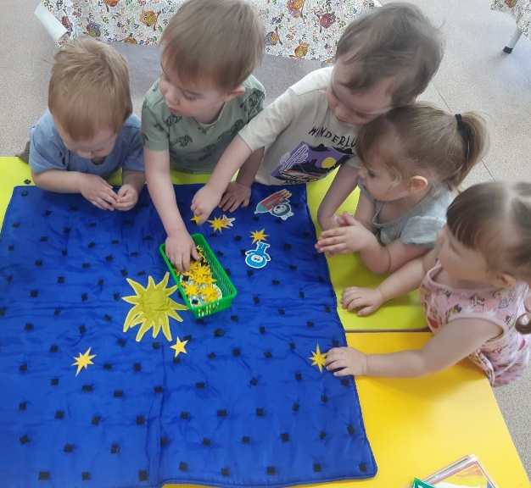

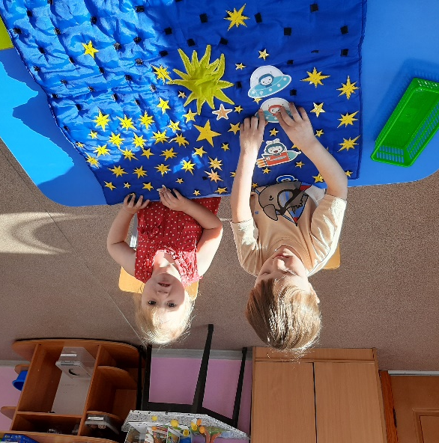
Игра

Игра «Разложи по цвету»
Цель: изучение основных цветов спектра, способствовать развитию внимания, мышления и развития речи.

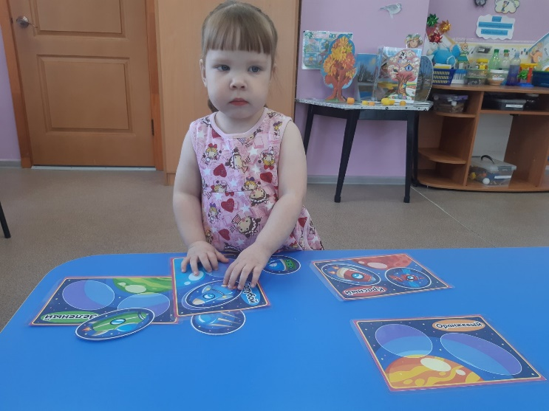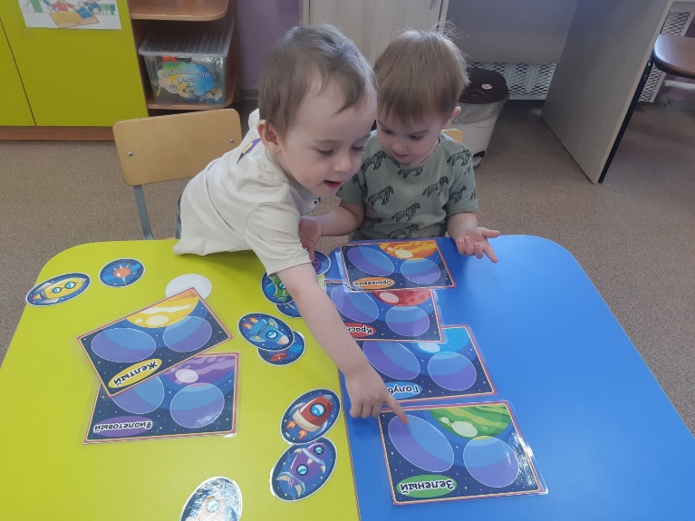

Игра «Найди корабль Пришельца»
Цель: изучение основных цветов спектра, способствовать развитию внимания, мышления и развития речи.
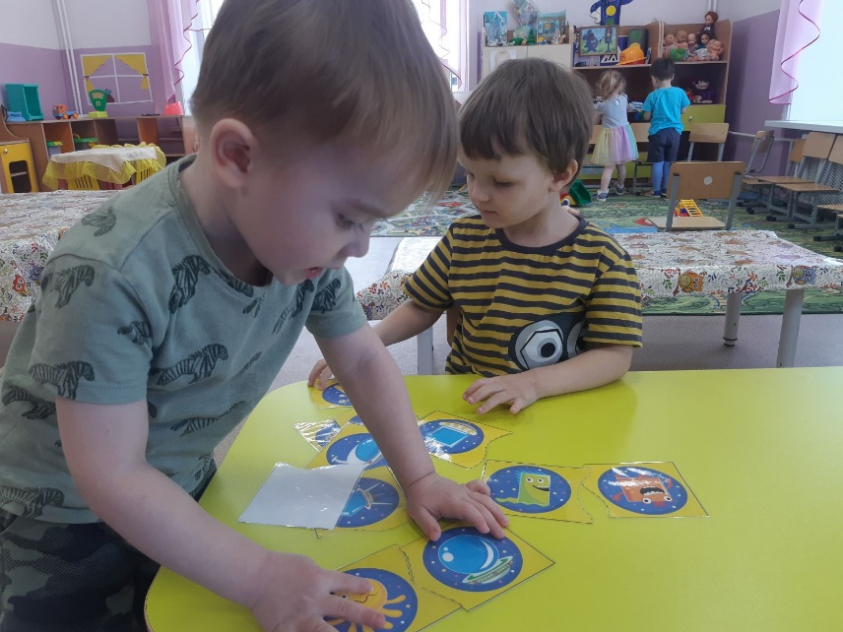
Игра «Мы построили ракету» из крупных модулей.
Цель: способствовать развитию внимания, мышления, воображения, конструктивных навыков.
